**Jídelní lístek** Týden od: 24. 2. 2025 do: 28. 2. 2025

24. 2. 2025

|  |  |  |  |
| --- | --- | --- | --- |
| Pondělí | 1c,6,7,8 | Přesnídávka | kukuřičné lupínky v mléku, ovoce, šťáva |
|  | 1a,3,7,8,9 | Polévka | brokolicová s kuskusem |
|  | 1a,3,7 | Oběd | vařené brambory, koprová omáčka, vejce, ZŠ ovoce, voda |
|  | 1ab,7 | Svačina | kmínový chléb s česnekovo-sýrovou pomazánkou, zelenina, šťáva |

25. 2. 2025

|  |  |  |  |
| --- | --- | --- | --- |
| Úterý | 1bc,2,7 | Přesnídávka | žitný chléb s krabí pomazánkou, zelenina, šťáva |
|  | 1a,3,7 | Polévka | vývar s nudlemi |
|  | 1a,3,7 | Oběd | paprikáš, knedlík, šťáva |
|  | 1ac,7 | Svačina | rohlík s ovocnou pomazánkou, mléko |

26. 2. 2025

|  |  |  |  |  |  |  |
| --- | --- | --- | --- | --- | --- | --- |
| Středa | 1ab,3,7 | | Přesnídávka | | žitnopšen.chléb ve vajíčku, zelenina, šťáva | |
|  | 1ac,7,9 | | Polévka | | dýňová s krutonky | |
|  | 4,7 | | Oběd | | pečený rybí filet na másle, bramborová kaše, kompot, šťáva | |
|  | 1ac,7 | | Svačina | | pletýnka s Lučinou, šťáva | |
|  | |  | |  | |
| 27. 2. 2025 | |  | |  | |
| Čtvrtek | 1ac,7 | | Přesnídávka | | bulka s máslem a tvrdým sýrem, ovoce, ochucené mléko | |
|  | 1a,7,9 | | Polévka | | sýrová s bramborem | |
|  | 1a,7 | | Oběd | | celozrnný těstovinový salát s kuřecím masem, červená řepa, šťáva | |
|  | 1bc,7 | | Svačina | | žitný rohlík s budapešťskou pomazánkou, zelenina, šťáva | |

28. 2. 2025

|  |  |  |  |
| --- | --- | --- | --- |
| Pátek | 1a,3,7 | Přesnídávka | vánočka, ovoce, mléko |
|  | 1a,3,9 | Polévka | kmínová s kapáním |
|  | 1ab,7 | Oběd | flamendr, žitnopšen.chléb, šťáva |
|  | 1ab,7 | Svačina | kmínový chléb s pomazánkou z červené řepy, šťáva |

Jídlo je určené k okamžité spotřebě.

Pitný režim je zajištěný celý den! Denně je k obědu možnost výběru šťávy, vody nebo mléka.

Změn jídelníčku vyhrazena.

Zodpovídá: vedoucí ŠJ Veronika Veselá

Vaří: Eva Hájková, Martina Stejskalová

|  |  |  |  |
| --- | --- | --- | --- |
|  |  |  |  |
|  |  |  |  |
|  |  |  |  |
|  |  |  |  |

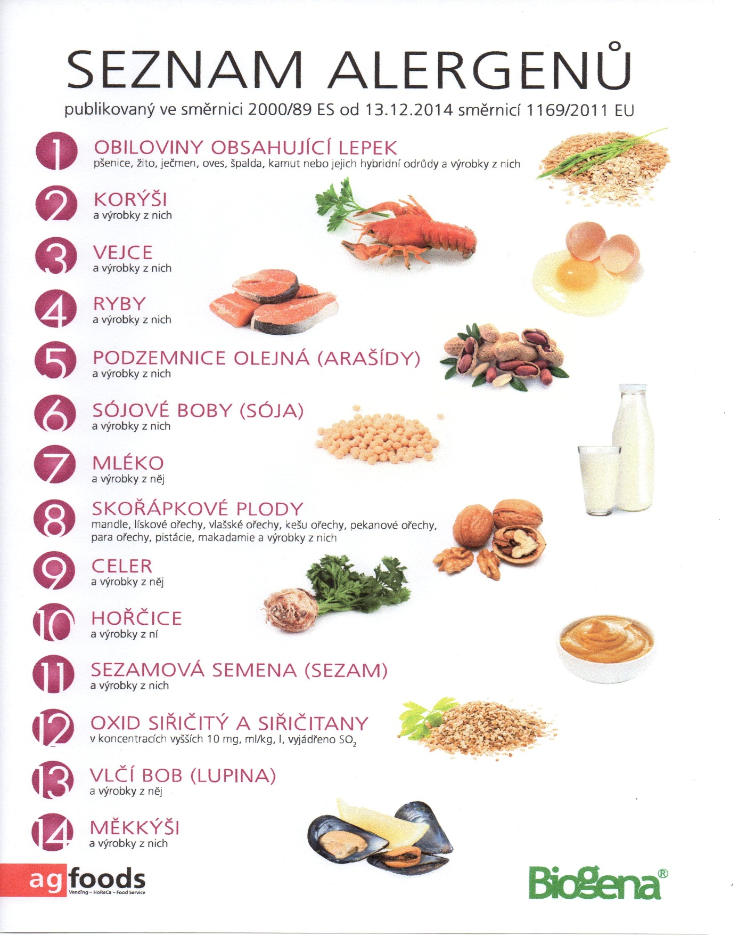

OBILOVINY OBSAHUJÍCÍ LEPEK: 1 a) pšenice

b) žito

c) ječmen

d) oves

e) špalda

f) kamut